КВНЗ «Новоград-Волинський
медичний коледж»
Житомирської обласної ради

Культура
статевих стосунків

КОРИСНА ІНФОРМАЦІЯ, ЯКУ ПОТРІБНО ПАМ’ЯТАТИ
Для допитливих підлітків та молоді

Підготували:
Мороз Н.О. заступник директора з гуманітарної освіти та виховання
Карпук С.М. викладач предмету «Медсестринство у внутрішній медицині»

Дорогий друже!
Чи знаєш ти, що підлітковий вік, це один із найцікавіших і дуже важливих у житті – період, коли ти стаєш дорослим? Під впливом статевих гормонів твоє тіло починає змінюватися. Змінюється не тільки тіло, але й психіка, бажання, інтереси, захоплення.
Це період нових зустрічей, період, коли в твоє життя входять нові звички і заняття. Але, крім радостей, тебе, на даль, можуть очікувати і прикрості. Щоб цих прикростей було якнайменше, тобі необхідно багато чого дізнатися.

Стать та статеві відносини
Усе життя людей побудоване на взаємних стосунках (між рідними, між друзями, між колегами і т.і.), але стосунки між жінками та чоловіками є найскладнішими в людській природі. За своїм вмістом вони можуть бути різними: ділові, дружні, статеві, що знаходить прояв у таких формах відносин, як співпраця, дружба, закоханість, кохання.
Однією із важливих складових у стосунках між чоловіками та жінками є сексуальність.
Доволі часто ми чуємо: «сексуальність», «сексуальний чоловік», «сексуальна жінка» тощо. Але що це таке – мало хто розуміє.
Сексуальність- це сукупність внутрішніх і зовнішніх ознак, які роблять одну людину привабливою для іншої. Це найскладніший природний феномен, що властивий тільки людям і який проходить через все життя.
Напевно й ти замислювався над тим, що таке сексуальність, кохання, статеві стосунки, намагаючись дістати відповідь на запитання, що тебе цікавлять. Все те що відбувається з тобою – зміни тіла, поява нових відчуттів, настрою, емоцій та взаємин з іншими, що не завжди зрозуміле тобі – це і є прояви сексуальності.
Людина може нічого не знати про сексуальність, або вважати, що її в неї немає. Але насправді сексуальність є у кожного. Тому наша подальша розмова саме про це.
І у хлопців, і у дівчат при статевому дозріванні виникає особливе психологічне почуття, що називається статевий потяг, який проявляється бажанням ласки, бажанням до статевого життя і багато молодих людей починають статеве життя саме в цьому періоді.
Необхідно пам’ятати про можливі негативні наслідки раннього початку статевого життя, серед яких: небажана вагітність, захворювання, що передаються статевим шляхом, ВІЛ\СНІД. Та всього цього можна уникнути, знаючи про засоби запобігання цих негативних явищ.
Вибір є…
Природно, що сексуальність людини завжди буде реалізовуватись через сексуальну активність. Але засоби реалізації цієї активності можуть бути різними.
Багато молодих людей, розмірковуючи проте, чи варто починати статеве життя, часто роблять свій вибір на користь утримання. Адже коли ти почуваєш себе не готовим до сексуальних стосунків, відповідальніше буде їх відкласти.
Багато хто з молоді думає, що статеві стосунки – це обов’язково статевий акт. Але насправді, - це можуть бути взаємні обійми, поцілунки, пестощі які призводять до сексуального збудження та отримання насолоди без статевого акту. Такі статеві відносини ще називають альтернативними. Вони особливо розповсюджені у країнах, де високо ціниться кохання, повага один до одного, вірність, чистота відносин, відповідальність за себе і свого партнера.
Починати статеве життя чи відкласти його – це вибір, який ти так чи інакше повинен зробити. По суті – це вільний вибір. І все більш твоїх однолітків роблять його на користь утримання від сексу до шлюбу. Це не означає, що треба відмовитися від сексу НАЗАВЖДИ. Просто - усьому свій час. Однак бувають ситуації, коли на тебе тиснуть. Пам’ятай, що часто слово «ні», і відмова від «привабливих» пропозицій – демонструє зрілість і міцність характеру, а не м’якість та нерішучість. Вміння сказати «ні» в серйозній чи жартівливій формі – достатньо важливе вміння і житті. І його можна і треба виробляти.
Якщо ж ти вже маєш статеві стосунки, то слід дотримуватися контрацепції «безпечного сексу», тобто користуватися презервативами у всіх випадках сексуальних контактів.
Найважливіше правило – думай про безпечний секс ДО, а НЕ ПІСЛЯ статевого акту.
Пам’ятай, щоб ти не вибрав для себе – ти несеш відповідальність не тільки за себе самого, а і за ту людину, з якою ти маєш стосунки.
Небажана вагітність та як її уникати. Що таке контрацепція?
Ти напевно і сам знаєш, що досвід у будь-яких сферах життя може бути не тільки позитивним, але й негативним, часто гірким.
У спорті, наприклад, це переломи, травми, невдачі. Секс може нести не тільки радість і насолоду, а й біль та розчарування. Причому біль у прямому розумінні цього слова. Причиною цього є те, що юнаки та дівчата не завжди мають повну і правильну інформацію про можливість небажаної вагітності, про методи запобігання вагітності, та про захворювання, що передаються статевим шляхом.
Тому, слід знати, що:
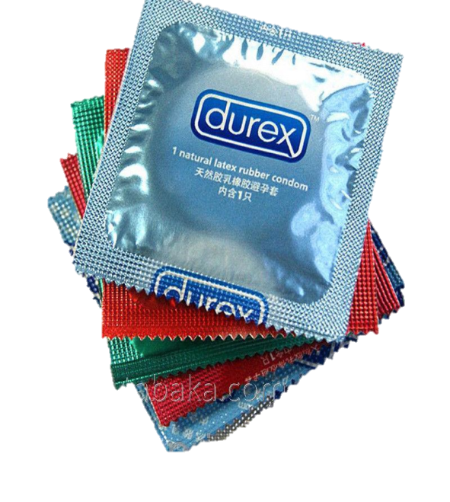
- найбільш надійним засобом для безпечного сексу та попередження небажаної вагітності є презервативи (ефективність до 99%);
- презерватив – найдоступніший і дешевий засіб для безпечного сексу;
- презерватив не впливає на здоров’я людини;
- презерватив надійно заховає від венеричних хвороб та ВІЛ\СНІДу.

Крім презервативу широко використовуються також інші методи контрацепції:
- контрацептивні таблетки – препарати, які запобігають дозріванню та заплідненню яйцеклітин. Ефективність до 99%.
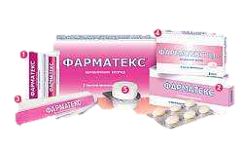
- внутрішньоматкова спіраль – невелий пластиковий пристрій, який вводиться в порожнину матки і попереджає занурення яйцеклітини в її стінку. Ефективність до 98%.
- сперміцидні піхвові креми, пасти, таблетки та кульки – введення в піхву цих особливих хімічних речовин дозволяє створювати перешкоду для руху сперматозоїдів. Ефективність близько 80%.
Контрацепція набагато безпечніша, ніж аборт, тому що аборт завдає неповторної шкоди для здоров’я жінки. Аборт – це найкращий метод регулювання народжуваності. Його можна запобігти, якщо використовувати сучасні методи контрацепції.
Пам’ятай, що після пологів та аборту можна завагітніти до настання першої менструації, тому, перш ніж відновити статеве життя – необхідно підібрати надійний метод контрацепції.
Оптимальний вік для народження дітей 20-35 років (оскільки доведено, що якщо вагітність виникає раніше чи пізніше, то протікає з більшою кількістю ускладнень і вірогідність порушень здоров’я матері та дитини вище).
Інтервали між пологами повинні бути не менше 2 – 2,5 років: це дозволить жінці відновити свої сили для майбутніх пологів, зберегти своє здоров’я та здоров’я майбутніх дітей.
Що таке ВІЛ, СНІД, ЗПСШ та як від них вберегтися?
Слід пом’ятати, що при статевих контактах завжди існує ризик зараження на захворювання, які передаються статевим шляхом(ЗПСШ), в тому числі і ВІЛ(вірус імунодефіциту людини). Зараження ВІЛ через деяий час приводить до розвитку СНІД(СНІД – це синдром набутого імунодефіциту, тобто хвороба).
Як відомо, СНІД – одна з найважливіших проблем, з якою зіткнулось людство ХХI століття.
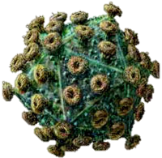
ВІЛ, як і інші віруси, наприклад, грипу, герпесу, дуже малий мікроорганізм, який можливо побачити за допомогою звичайного мікроскопу. Для своєї життєдіяльності вірус повинен проникнути в живу клітину. У випадку ВІЛ – це імунні (захисні) клітини людини, в яких вірус живе, розмножується, та які він руйнує, тим самим знижуючи здатність організму людини боротися з інфекцією.
Носії ВІЛ протягом тривалого часу можуть виглядати і почувати себе здоровими, хоча відразу після інфікування спостерігаються симптоми, які нагадують звичайну застуду. Потім настає прихований період, коли вірус себе не проявляє. Він може тривати роками. Весь цей час ВІЛ-інфікована людина почуває себе добре, і не підозрюючи, що в неї ВІЛ-інфекція, може заражати інших. Та з часом імунна система все більше ослаблюється, а вірус сильнішає, проходять роки, ослаблений ВІЛ-інфекцією організм уже не може боротися з інфекціями як раніше.
Існує ТРИ основних шляхи передачі ВІЛ-інфекції від однієї людини до іншої:
- при статевому контакті з ВІЛ-інфікованою людиною. Коли сперма чи вагінальні виділення( виділення з піхви) інфікованої людини попадають на слизові оболонки піхви, статевого члену, ротової порожнини, шлунка або прямої кишки іншої людини, з яких вірус проникає в кров;
- коли цілісність шкіри порушується гострим предметом
(голкою, бритвою, або інструментом для нанесення татуювання), який перед цим вживала інфікована людина і кров якої залишилась на ньому. Ризик інфікування ВІЛ найбільш при повторному користування шприцом чи голкою для введення ліків або наркотиків після вірусоносія, а також при переливання крові, що містить ВІЛ;
- ВІЛ також може передаватися плоду від інфікованої матері під час вагітності або пологів, чи після народження дитини через молоко матері.

Вірус імунодефіциту людини НЕ ПЕРЕДАЄТЬСЯ через:
- спільне з ВІЛ-інфікованим користування верхнім одягом;
- рукостискання;
- обійми;
- дверні ручки та спортивні снаряди;
- спільне користування фонтанчиком для питної водни;
- посуд, їжу;
- чхання та кашель;
- монети та паперові гроші;
- постільну та натільну білизну;
- домашніх тварин;
- комарів та інших комах;
- рушники, мило, мочалку;
- туалети(унітази);
- плавання в басейні;
- поцілунки.
Крім того статевим шляхом можлива передача не тільки ВІЛ, але й інших захворювань ( деякі з них ще називають «венеричні захворювання»). До них належать сифіліс, гонорея, хламідіоз, тріхомоніаз, генітільний герпес, гепатит В, гострокінцева кондилома та інші. На сьогодні відомо понад 40 збудників хвороб, що передаються статевим шляхом.
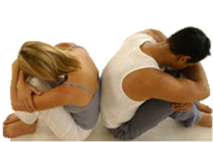
На відміну від інших захворювань, ЗПСШ у більшості випадках пов’язані з небезпечною поведінкою. Легковажність, нестриманість, безвідповідальність, небажання чи нездатність передбачати та врахувати наслідки своєї поведінки часто призводить до інфікування людини ЗПСШ.
За звичай, у людей, які захворіли на ЗПСШ, все відбувається за стандартною схемою: статевий контакт, нічого підозрілого не відчув,те, що хворий зрозумів через декілька днів, тижнів або років( при ВІЛ/СНІД). Та не усвідомлення своєї хвороби за цей скритий період вже призвело до розповсюдження ЗПСШ через інфікування інших людей.
Кожне захворювання має свої особливості та ознаки, до кожного медицина підбирає конкретні методи лікування. Але часто деякі люди легковажно ставляться до лікування, йдуть за порадою не до лікаря, а до друзів, або до сумнівних спеціалістів. Це призводить до того, що кількість людей, які захворюють, зростає. Наслідки невиліковних ЗПСШ дуже серйозні.

Ось тільки деякі приклади:
- Розвиток запальних процесів статевих органів як у чоловіків , так і у жінок, що можуть викликати порушення сексуальної функції (в тому числі імпотенція);
- Безпліддя, яке наступає у 20-40% чоловіків та 55-85% жінок з не вилікуваними ЗПСШ;
- Серйозні ускладнення під час вагітності, викидні, мертвонародження, народження хворих дітей;
- Хронічні( постійні) болі в статевих органах;
- Підвищений ризик зараження ВІЛ/СНІДом та вірусним гепатитом В.

Як дізнатися чи відбулося зараження ЗПСШ?
Коли збудники ЗПСШ потрапляють до організму людини, вони починають розмножуватися, викликаючи запалення. Вони пошкоджують слизову оболонку мати, маткові труби та яєчники в жіночому організмі, яєчка та придатки яєчок в чоловічому; можуть вражати будь-які внутрішні органи та кров. Нерідко хвороба розвивається приховано.
Необхідно пам’ятати, що при багатьох ЗПСШ ранні прояви можуть бути малопомітними і більшість людей не звертає на них увагу, доки не з’являється серйозні симптоми, а значить, важкі ураження, які потребують складного лікування.
Тому, при найменшій підозрі, що ти захворів,слід негайно звернутися до лікаря.
Сусіди, товариші чи однокласники – добрі порадники, але не в даному випадку. Тільки після спеціального медичного обстеження можна встановити, чи дійсно людина захворіла і якщо так, - призначити ефективне лікування. Таким чином, можна попередити подальший розвиток хвороби та отримати більше шансів: вилікуватися швидко і повністю, запобігти ускладненням та не заразити ще кого-небуть.
Слід також відзначити, що лікування всіх захворювань, що передаються статевим шляхом, повинне проводитися обом партнерам одночасно, щоб уникнути повторних заражень.
Майже всі молоді люди, поки не трапиться нещастя, думають, що біда обійде їх стороною.
Щоб вберегти себе від інфікування ВІЛ та ЗПСШ, варто:
- не користуватися з іншими людьми одним і тими ж голками та шприцами для введення лікарських речовин ( в тому числі наркотиків). Найкращий засіб – це використання одноразових шприців, якими ще ніхто не користувався;
- виключити статеві стосунки з особами, відносно яких немає впевненості, що вони не інфіковані ВІЛ/ЗПСШ. Не допускати, щоб біологічні рідини інших осіб ( особливо кров, сперма, виділення із піхви) потрапляли на твою шкіру або слизові оболонки;
- зменшити максимально кількість сексуальних партнерів, оскільки відслідковується пряма залежність ймовірності зараження від кількості сексуальних партнерів;
- враховуючи, що деякі ЗПСШ передаються не тільки статевим шляхом, а і нестатевим (побутовим), слід дотримуватися чітких правил особистої гігієни – не користуватися чужою білизною, рушником, губкою, зубною щіткою, бритвою, помадою тощо. Особливо, коли речі іншої людини вологі, оскільки у вологому середовищі мікроорганізми зберігають життєдіяльність довгий час;
- завжди використовуй презерватив.

Чи варто починати?
(про тютюн, алкоголь, наркотики та інше)
Кожного року в світі мільйони людей хворіють та вмирають через куріння. Та, незважаючи на це, одночасно інші мільйони людей починають курити. Відомо, що куріння шкідливе для молодого організму, передусім для органів дихання. Встановлено, що у юнаків та дівчат, які курять, порушується дихальна функція легенів. Курці-підлітки частіше страждають і на простудні захворювання. Для них кашель стає майже постійним явищем – так званий бронхіт курця. Крім того, при курінні негативні зміни відбуваються також у статевій сфері. Сексопатологи спостерігають у курців зменшення в крові чоловічого статевого гормону – тестостерону, що знижує ймовірність запліднення, часто призводить до імпотенції; у тих, хто курить, з часом слабшають м’язи, значно погіршується зовнішній вигляд.
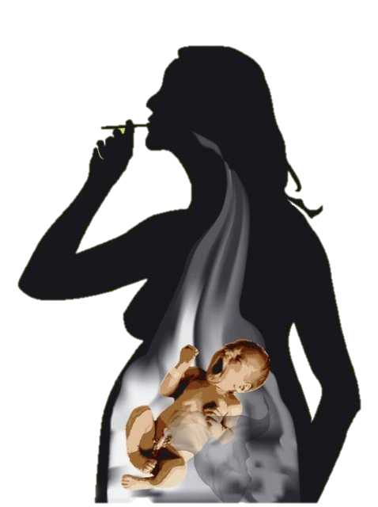
Дівчата теж страждають від впливу тютюну. В них виникають різноманітні порушення менструального циклу, що може спричинити навіть безпліддя. Крім того, у жінок, які палять, вагітність частіше проходить з ускладненнями, нерідко спостерігається внутрішньоутробна загибель плода і викидні. Значно збільшується смертність новонароджених. Слід також зауважити, що куріння під час годування груддю погіршує якість молока і зменшує його кількість. У дітей, матері яких палять, частіше розвивається недокрів’я, відбувається затримка фізичного і психічного розвитку.
Серед наслідків куріння особливо небезпечні ті, що пов’язані зі шкідливим впливом на кровоносні судини. Нікотин викликає спазм та звуження судин. В результаті чого погіршується кровообіг в окремих частинах тіла, що утруднює виведення шкідливих продуктів обміну речовин з організму. Часто наслідком довготривалого куріння стає стенокардія – періодичні спазми судин серця, тобто передінфарктний стан.
Курцям притаманне запалення слизової оболонки порожнини рота (стоматит) та ясен (гінгівіт), що призводить до виникнення стійкого неприємного запаху з ротової порожнини.
Токсична дія нікотину на судини обумовлює також виразкову хворобу шлунка й дванадцятипалої кишки.
Необхідно пам’ятати, що незважаючи на мотиви – куріння завжди призводить до формування стійкої залежності, після чого вже стає важко кинути палити.
Вживання алкоголю також не лише затьмарює розум, але й убиває: тисячі людей щорічно помирають виключно через алкогольне отруєння. Помиляється той хто вважає, що для смерті людини потрібна досить велика кількість алкоголю, цілком достатньо дози, яку не витримає серце, або з якою не впорається печінка.
Пам’ятай, що для сп’яніння підлітку треба небагато менше алкоголю, ніж дорослій людині!
Щоб уявити, як впливає алкоголь на організм, проаналізуй наслідки його впливу. Ось тільки деякі з них:
- уповільнення реакції на зовнішні подразники;
- послаблення координації;
- зниження здатності ясно мислити;
- відсутність самоконтролю;
- погіршення пам’яті:
- подвоєння в очах;
- блювота;
- затьмарення свідомості( навіть до втрати).
В подальшому зловживання алкоголем може призвести до: пошкодження нервової системи, хронічного алкоголізму (захворювання всього організму із сформованою залежність від алкоголю) або до цирозу печінки (незворотнє захворювання, яке призводить до сметрі). Давай спробуємо розібратися, чому люди вживають алкоголь? Так наприклад, підраховано, що кожен підліток за роки до досягнення повноліття переглядає по телевізору в середньому 75 тисяч сцен, у яких фігурує випивка. Складається враження, що телевізійні рекламні герої не мислять життя без склянки спиртного, а ми часто наслідуємо героїв, яких нам нав’язують засоби масової інформації.
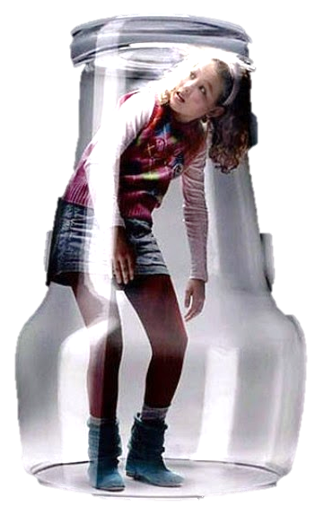
Підлітки прагнуть якнайшвидше стати дорослими, а вживання алкоголю, асоціюючись з можливостями дорослих, створює ілюзію незалежності і вседозволеності.
Для багатьох підлітків випивка – це свого роду діяльність, спосіб прикрасити монотонне існування, а розповіді про те, як випивка здобувалась, як відбувалася і які були «приколи» після, стають головною темою розмов. Але невже це найцікавіше, що ти можеш розповісти про себе і почути від інших?
Пам’ятай, що кожен, хто випиває, може стати алкоголіком.
Взагалі, зовсім необов’язково пити в компанії для того, щоб привернути до себе увагу та почуватися гарно і комфортно. Придивись до себе, пізнай свої погляди і ти завжди зможеш зарекомендувати себе як цікаву, неординарну особистість.
А тепер поговоримо про наркотики, і тому, що кожному необхідно володіти інформацією про наркотики для того, щоб протистояти їм.
Причини, з яких молоді люди починають приймати наркотики такі ж, як у випадках з алкоголем і тютюном.
Звичайно люди, що приймають будь-які наркотики, не відзначаються міцним здоров’ям. Якщо людина провела вечір у наркотичному тумані, навряд чи вона ранком побіжить у тренажерний зал.
Достатньо придивитися до передчасно постарілого обличчя наркомана, щоб переконатися, до чого призводить такий спосіб життя.
Найбільш негативно наркотики впливають на психіку. У людей, що приймають наркотики, спостерігаються провали в пам’яті та галюцинації. Багато з тих, хто приймає екстазі або героїн, впадають у депресію і навіть думають про самогубство, тому що їм стає все складніше отримати « заряд бадьорості» від наркотиків.Особливу небезпеку викликає введення наркотика за допомогою шприців. По-перше, наркотик, введений таким чином одразу попадає в кров і швидко засвоюється організмом. Залежність від наркотика в такому випадку формується практично відразу. По-друге, використання одного шприца декількома людьми без відповідної обробки призводить до зараженнями різними вірусними інфекціями, зокрема такими тяжкими, як гепатити В,С та ВІЛ.
Віруси гепатитів В та С руйнують клітини печінки. Ефективних ліків проти них не існує. Щоб стан хворого поліпшився, йому доведеться провести багато часу у лікарні. Але тривале лікування зовсім не гарантує позитивних результатів. Зараження вірусом імунодефіциту (ВІЛ), призводить до руйнування імунної системи людини. Організм, уражений вірусом, не може протистояти інфекціям, і будь-яке захворювання стає смертельним.
Тим, хто починає приймати наркотики, слід пам’ятати, що відмовитись від цієї звички буде нелегко. У наркомана виникає психічна та фізіологічна залежність, він думає тільки про те, як здобути нову дозу. Потяг до наркотиків не зникає за одну мить.Такі люди відсторонюються від друзів і родичів, перестають цікавитися навчанням, спортом, ізолюються від оточення, стають агресивними і некомунікабельними, часто втрачають фізичну форму.
Як і при вживанні алкоголю, так і при вживанні наркотиків потрібна велика рішучість, щоб раз і назавжди сказати «ні».
Це може зробити людина, яка завжди:
- поважає себе та інших;
- вміє не тільки говорити, але й слухати;
- впевнена у собі та своїх діях;
- відповідає за свої вчинки;
- відкрита почуттями і вміє вільно їх висловлювати;
- може знайти сили розповісти близьким про свою проблему;
- не дозволяє порушувати свої права, але не ігнорує права інших.

А що ж робити тим, хто хоче, але не може сказати «ні», тим, хто не відчуває себе настільки сильним, щоб протистояти тиску з боку оточуючих? По-перше, необхідно починати працювати над підвищенням власної самооцінки.
Зрозуміло кожен в реальних життєвих ситуаціях знаходить відповідь і приймає рішення самостійно. Але і відповідальність за власні вчинки лежить також, в першу чергу, на тобі.

Вибір лише за тобою!

